BETJENINGSVEJLEDNING

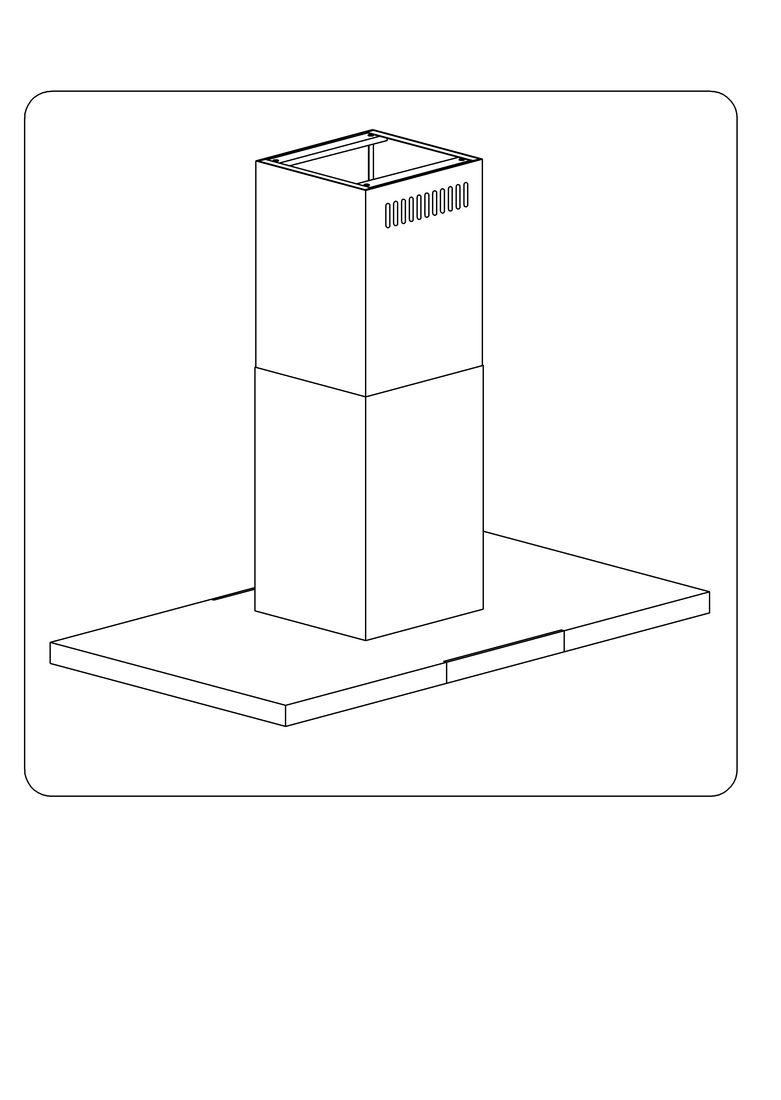

DK

INSTRUKCJA OBSŁUGI

Emfang

Type: EFK 90-01 TTI X


Til lykke med dit nye GRAM emfang.

Emfanget er specielt udviklet og udført for at opfylde dine forventninger. De anvendte konstruktionsløsninger samt brug af den nyeste produktionsteknologi sikrer emfangets høje funktionalitet og æstetik.
Du bedes læse denne betjeningsvejledning grundigt igennem, inden du begynder at installere emfanget. Derved undgår du fejlinstallering og fejlbetjening af emfanget.
Vi håber, at du bliver tilfreds med dit nye GRAM produkt.

INDHOLDSFORTEGNELSE
I Generelle oplysninger |  | 4
II Komponenter |  | 4
III Tekniske data |  | 5
IV Drift |  | 5
V Montage |  | 6
 | 1. Montering af loftkonsol | 7
 | 2. Montering af emfang | 7
 | 3. Elektrisk tilslutning og funktionstest | 8
 | 4. Indstilling af emfangets driftsmåder | 8
 | 4.1. Indstilling af drift med aftræk | 8
 | 4.2. Indstilling af drift med recirkulation | 8
 | 4.3 Ventilatorhastigheder | 8
VI Betjening og vedligeholdelse |  | 9
 | 1. Sikkerhed | 9
 | 2. Betjening | 9
 | 2.1. Betjeningspanel | 9
 | 2.2. Automatikprogram (lugtsensor) | 10
 | 3. Vedligeholdelse | 11
 | 3.1. Metalfedtfiltre | 11
 | 3.2. Kulfilter | 11
 | 3.3. Belysning | 12
 | 3.4. Rengøring | 12

I Generelle oplysninger

Emfanget er bestemt til at fjerne em, som opstår i forbindelse med madlavning. Det kræver, at du installerer et aftræksrør, som kan lede dampen ud i det fri. Aftræksrøret skal have en diameter på 150 eller 120 mm og må ikke være længere end 4-5 m. Hvis du installerer et aktivt kulfilter, kan emfanget benyttes til recirkulation. I det tilfælde er det ikke nødvendigt at installere et aftræksrør.
Emfanget har 4 ventilationshastigheder og lys, som kan tændes, uden at emfanget er i brug.
Emfanget er beregnet til montering på en lodret væg over et gas- eller elkomfur.

II Komponenter

Emfanget består af følgende komponenter (fig. 1):

- Komplet emfang med nederste skorstensmodul, kontrolpanel og lys [A, B ]
- Øverste skorstensafdækning C,
- Emfangunderstøttelse D,
- Kontraspjæld monteret i skorstenen [A, B].

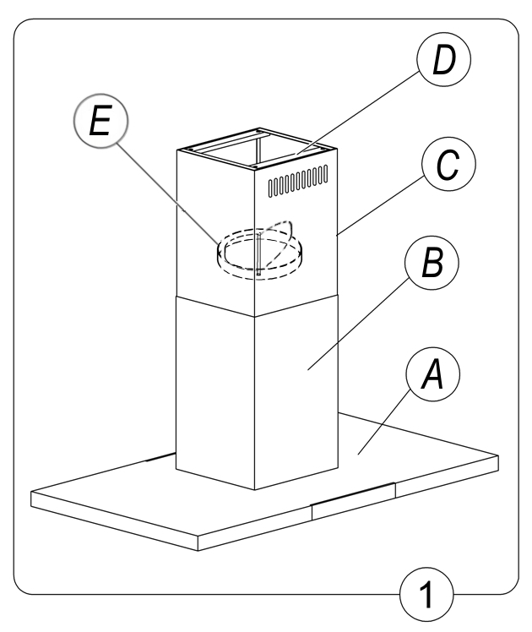

III Tekniske data
Egenskaber | Emfang type  EFK 90-01 TTI X
Forsyningsspænding | Vekselstrøm 230V ~50Hz
Ventilatormotor | 1
Belysning | 4 x 3 W LED
Antal fedtfiltre | 3
Ventilatortrin | 4
Bredde [cm] | 90
Dybde [cm] | 60
Højde [cm] | 79,5-99,5
Aftræk [ø mm] | 120 / 150
Ydeevne [m ³/h] | Max 900
Max. effekt [W] | 212
Lydniveau [dBA] | Max. 50
Vægt [kg] | 15,8
Driftsmåde | Aftræk eller recirkulation
Farve | Rustfrit stål mat

IV Drift

1. Emfanget er bestemt til at fjerne den em, der opstår ved madlavning, ved at lede det ud i det fri. Emfanget skal derfor forbindes med et aftræksrør. Emfanget må ikke tilsluttes en skorsten, en røgkanal eller tilsvarende, som er i brug.
2. Emfanget skal monteres mindst 650 mm over el-kogeplader og mindst 700 mm over et gaskomfur.
3. Undgå åben ild og flambering.
4. Emfangets fedtfiltre skal mindst rengøres hver 2. måned, da et fedtmættet filter er let antændelig.
5. Sørg altid for, at strømforsyningen til emfanget er afbrudt, før du foretager rengøring, udskiftning af filtret eller reparation.
6. Hvis der bruges andre apparater, som drives af andre energikilder end elektricitet, (fx. gennemstrømningsvandvarmer, gasvandvarmer) i det rum, hvor emfanget skal anvendes, skal man sørge for tilstrækkelig ventilation (frisk luft forsyning) i rummet. En sikker drift er kun mulig, når det negative tryk i det rum, hvor emfanget bruges sammen med forbrændingsapparater, som bruger luft i rummet, ikke overstiger 0,004 millibar (dette punkt gælder ikke, hvis emfanget anvendes med recirkulation).
7. Ved tilslutning til elnettet 230 V skal emfanget tilsluttes ved en driftssikker stikkontakt.

V Montage
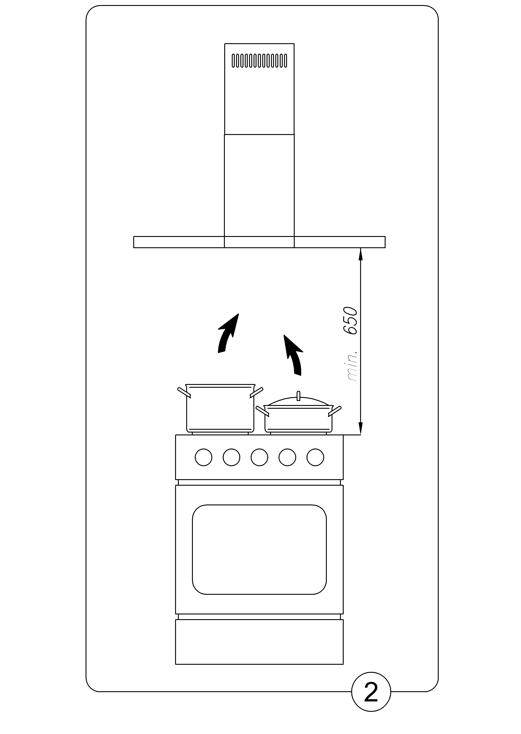
BEMÆRK:

Til brug for montering af emfanget, skal benyttes rawplugs (4 stk.), der passer til loftets konstruktion, hvor emfanget skal monteres.

Sådan monteres emfanget:

- Monter et monteringsbeslag på loftet
- Tilslut et aftræksrør (ved udsugning til det fri)
- Monter den øverste skorsten
- Monter emfanget på monteringsbeslaget
- Lad den nederste skorstensdel glide ned på emfanget
- Tilslut emfanget til el-nettet

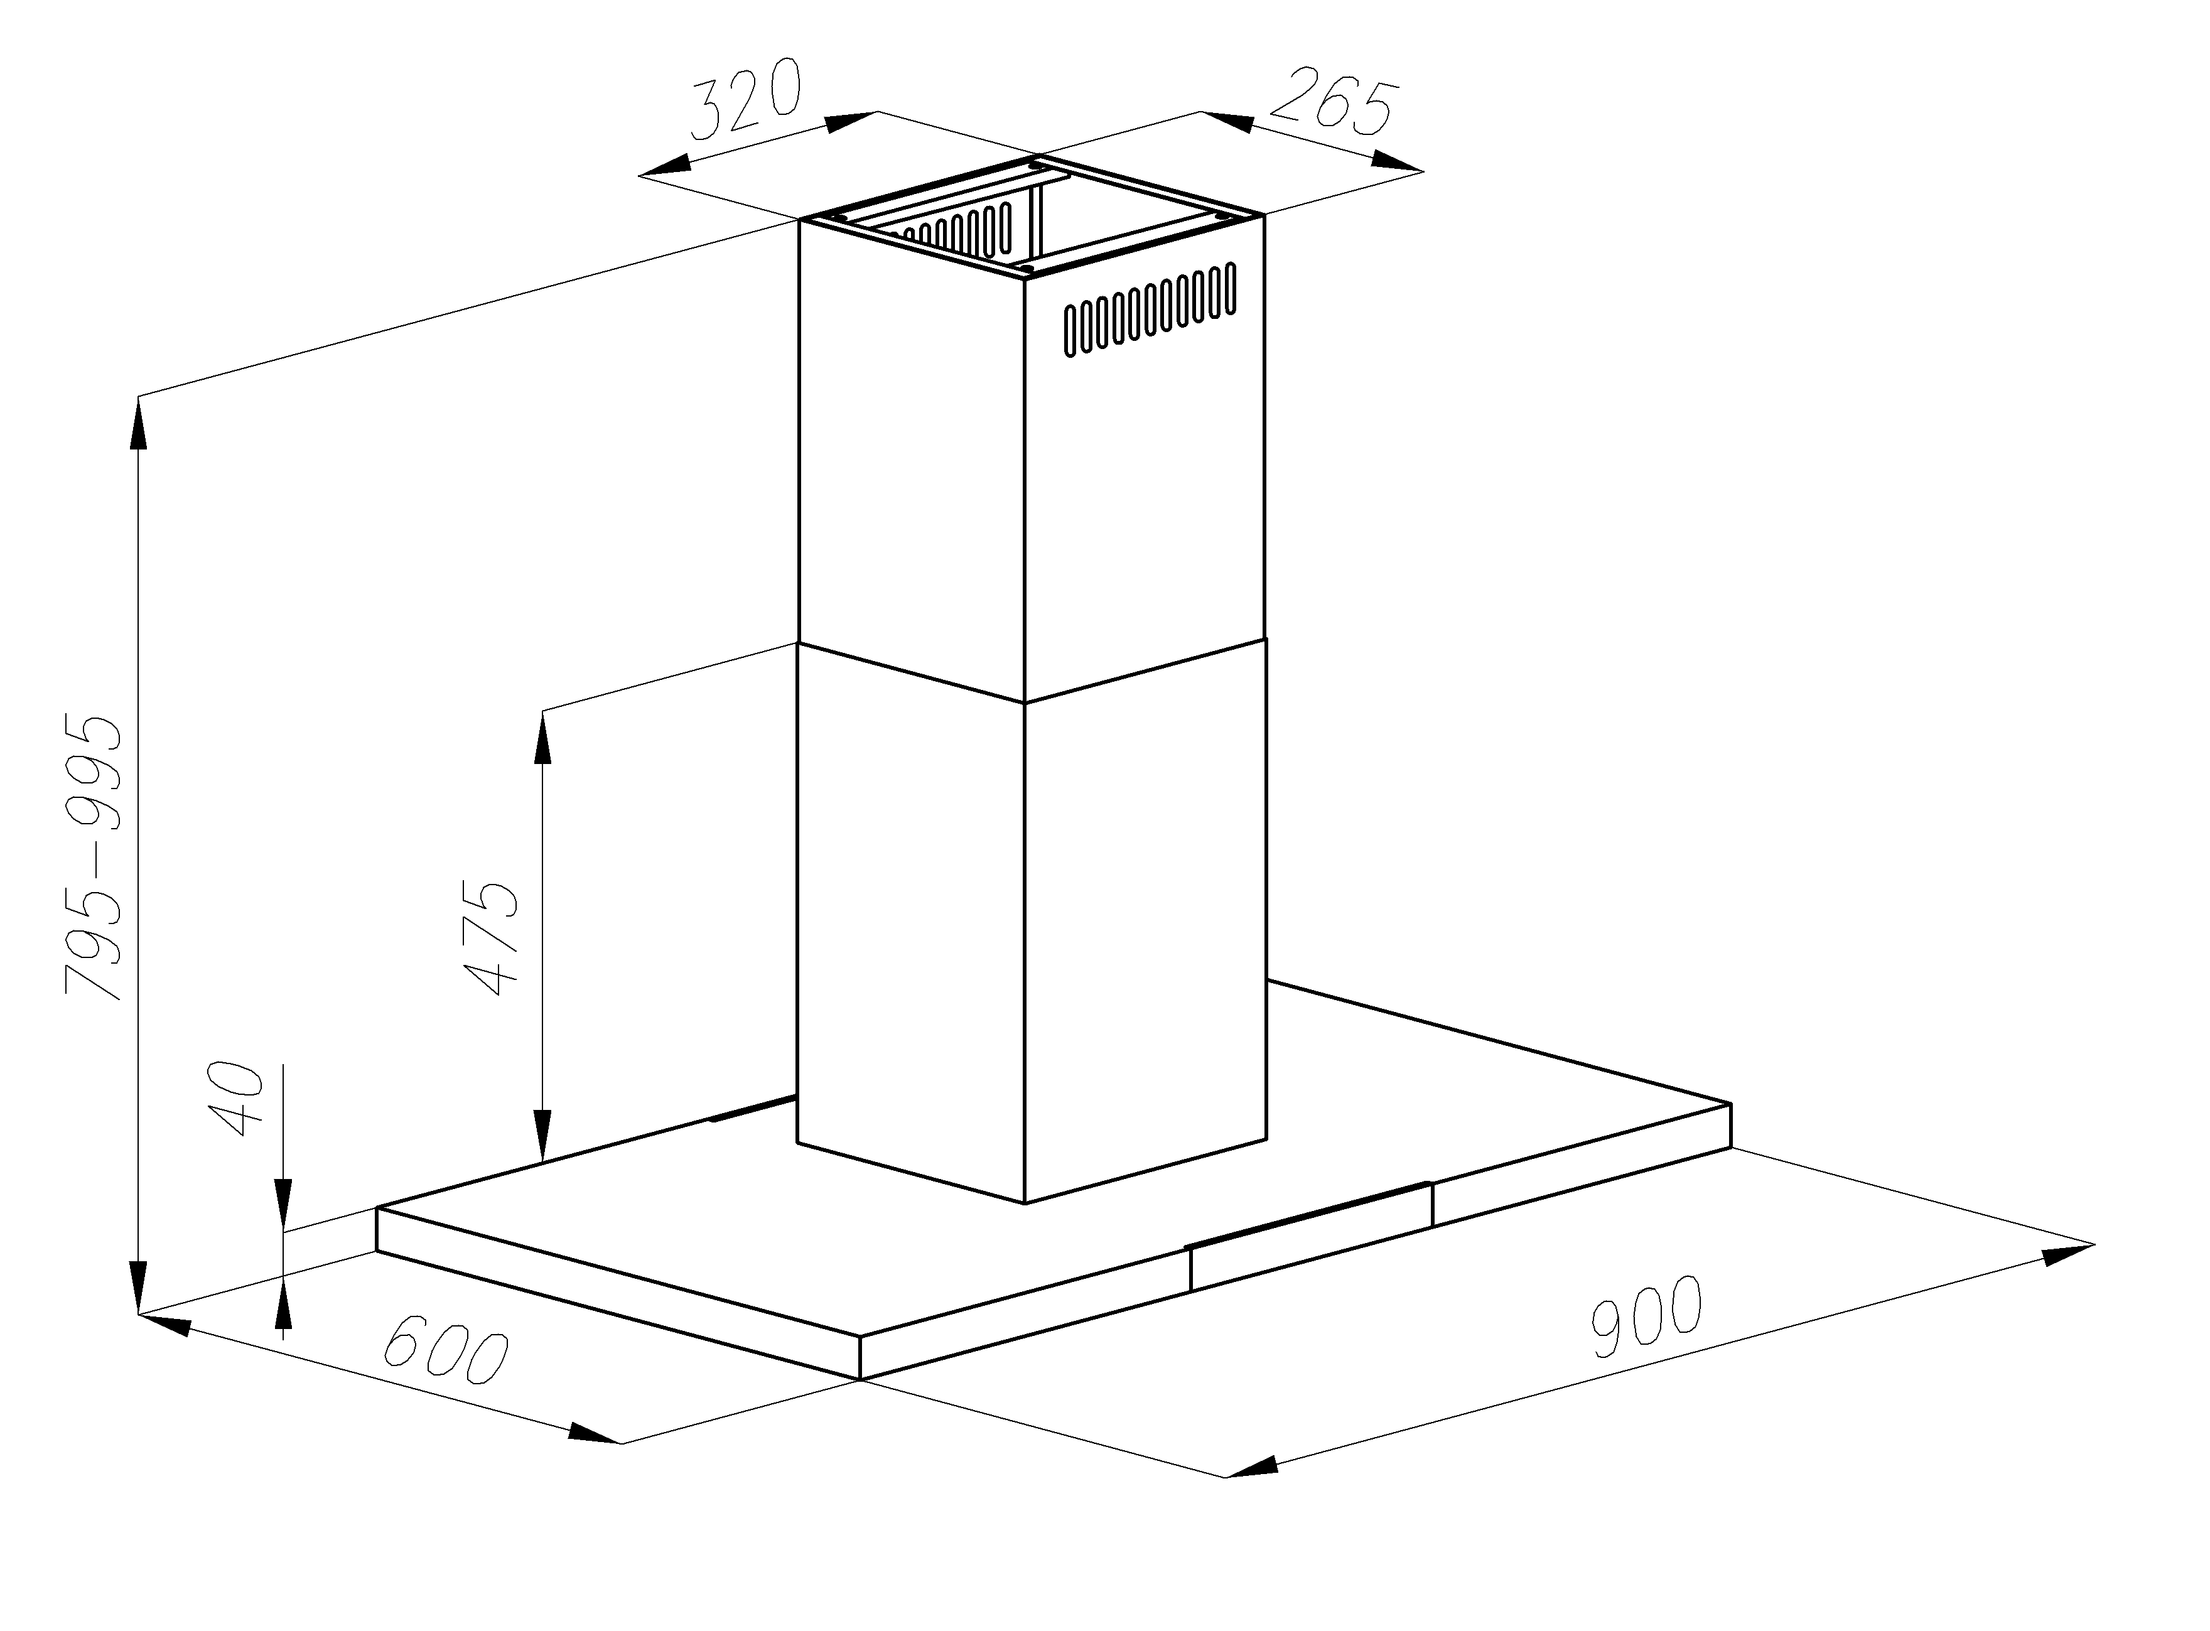

1. Montering af loftkonsol

1. Afmærk midten af komfuret/kogepladen på loftet.
2. Lav en papirskabelon, der gengiver ophængshullernes placering, og læg den på det afmærkede sted på loftet, anbring den passende i forhold til køkkenet, afmærk ophængshullernes afstand på loftet.
3. Bor de afmærkede huller i loftet med et bor, der har en diameter, der svarer til de rawplugs, der skal bruges (fig. 3 del D).
4. Sæt rawplugs i de afmærkede huller, og skru derefter emfangets monteringsbeslag fast på loftet.
5. Hvis emfanget skal arbejde med aftræk til det fri, forbindes aftræksrøret med udledningsstudsen.
6. Tilslut monteringsbeslagets stik til en stikkontakt; under monteringen skal der slukkes for strømmen til stikkontakten (man kan f.eks. frakoble den rette afbryder).
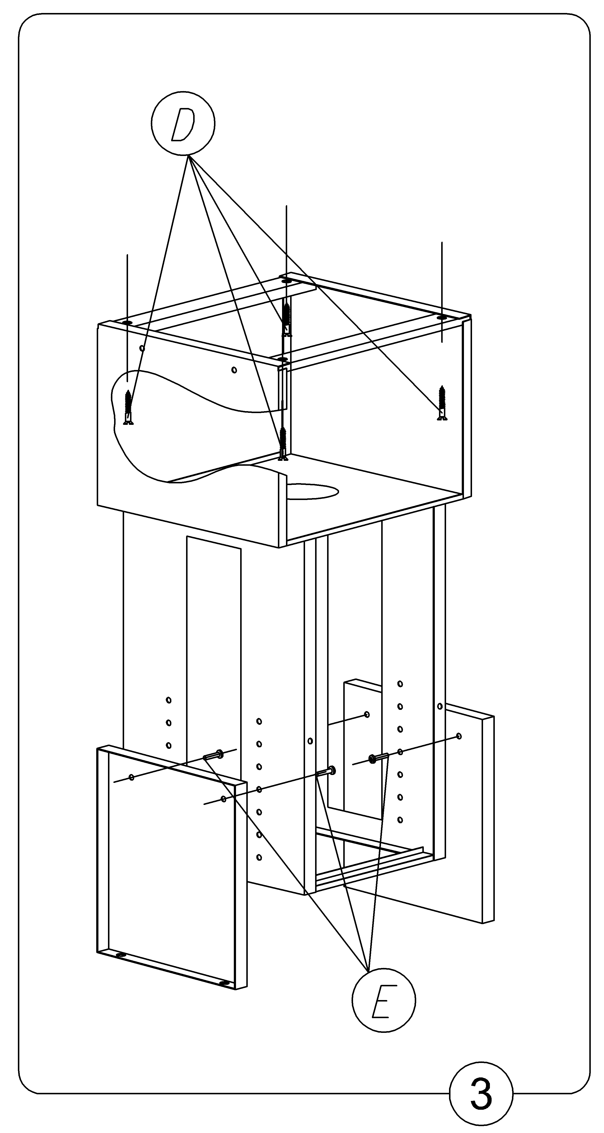
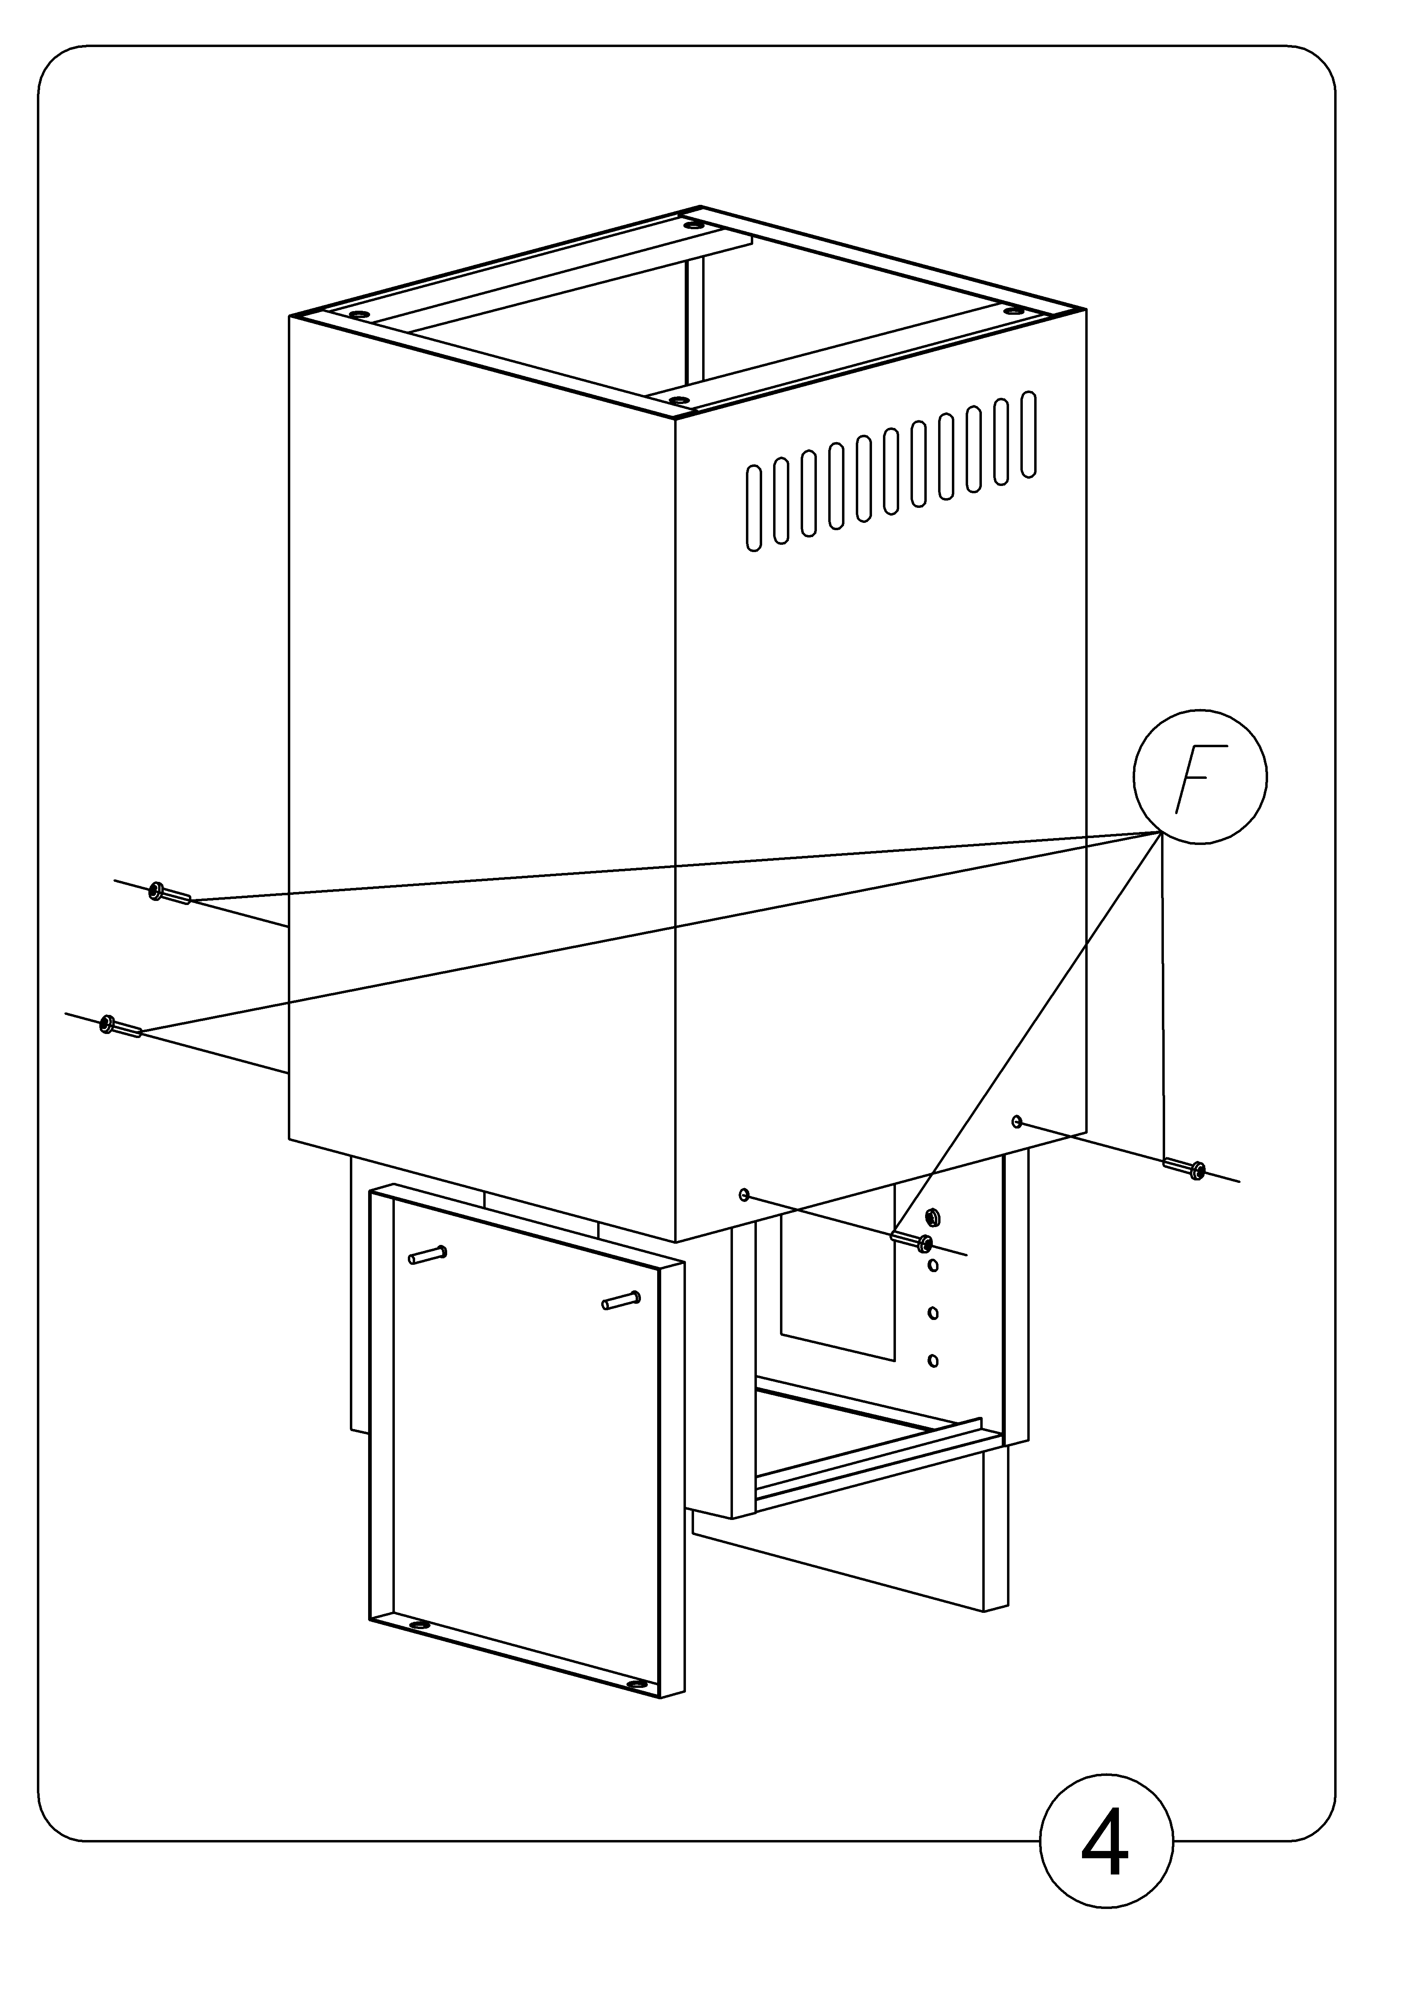

2. Montering af emfang

1. Skub det øverste dæksel op nedefra (fig. 1 del C) til monteringsbeslaget, der hænger i loftet (fig. 1 del D), og skru det fast i monteringsbeslagets 4 nittemøtrikker med skruer med keglehoved.
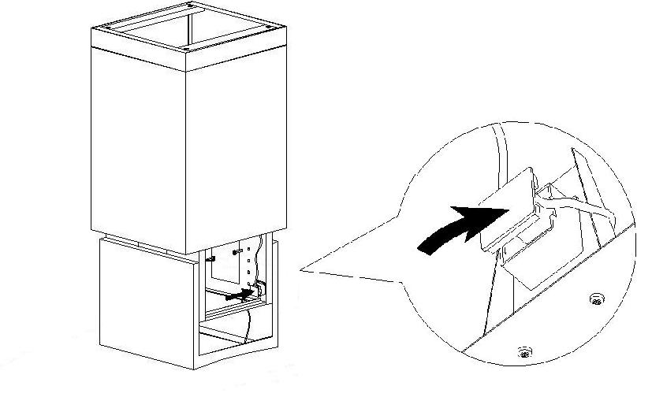
2. Træk det nederste dæksel på det øverste dæksel, der er skruet fast til monteringsbeslaget (fig. 1 del B) i selve loftet, og sikr den et stykke tid inden den glider ned.
3. Fastgør beslag til selve emfanget (fig. 1 del A), i den påkrævede højde, med 4 skruer (fig. 3 del E).
4. Tilslut monteringsbeslagets stik:
– med emfangets stik.
– med stikkontakten i elkappen (se figuren ved siden af)
Man kan bruge en flad skruetrækker, for at gøre afmonteringen af elkappen nemmere.
5. Sænk det nederste skorstensdel til selv den vandrette del af emfanget
6. Tilslut emfanget.

3. Elektrisk tilslutning og funktionstest

Tilslutningen til el-nettet må kun udføres af en autoriseret el-installatør.

Efter tilslutningen af emfanget til strømforsyningen (i henhold til de ovennævnte krav) skal du kontrollere, at emfangets belysning og motor fungerer korrekt.
Efter installeringen af emfanget bør stikkontakten være let tilgængelig, så strømmen til emfanget nemt kan afbrydes.

I boliger opført efter 1. april 1975, vil alle stikkontakter i køkken og eventuelt bryggers være omfattet af en ekstrabeskyttelse.
I boliger opført før 1. april 1975, er ekstrabeskyttelsen i orden, hvis der er installeret HFI-afbryder, som beskytter den stikkontakt, emfanget skal forbindes til.
I begge tilfælde skal der:
- hvis stikkontakten er for trebenet stikprop, benyttes en trebenet stikprop, og lederen med gul/grøn isolation skal tilsluttes jordklemmen (mærket ).
- hvis stikkontakten kun er for tobenet stikprop, benyttes en tobenet stikprop. Hvis brugeren selv monterer denne, skal lederen med gul/grøn isolation klippes af så tæt som muligt på det sted, hvor ledningen går ind i stikproppen.
I alle andre tilfælde bør du lade en autoriseret elinstallatør undersøge, hvordan du nemmest får ekstrabeskyttet skabet.
Hvis du ikke har ekstrabeskyttelse i boligen i forvejen, anbefaler Elektricitetsrådet, at du lader elinstallatøren opsætte en fejlstrømsafbryder af typen PFI eller HPFI.
Et eventuelt krav om jordtilslutning fra den lokale elforsyning skal efterkommes.
Emfangets stik og den anvendte stikkontakt skal da kunne give en
korrekt jordforbindelse. Hvis du er i tvivl, så spørg din el-installatør om råd.

4. Indstilling af emfangets driftsmåde

4.1 Indstilling af drift med aftræk

Når emfanget bruges til aftræk, bliver luften ledt ud i det fri vha. et specielt rør. Ved denne indstilling skal du fjerne eventuelle kulfiltre.
Emfanget er forbundet til det hul, hvor igennem luften ledes ud til det fri, vha et aftræksrør med en diameter på 150 eller 120 mm samt passende ledningsklemmer, som kan fås i butikker med installationsmaterialer.

4.2 Indstilling af drift med recirkulation (kulfilter)

Ved dette valg bliver filtreret luft ledt tilbage i rummet gennem hullerne i den øverste skorsten.
I dette tilfælde er det nødvendigt at montere kulfiltre.

4.3 Ventilatorhastigheder

Emfanget har 4 ventilatorhastigheder. Lav og mellem hastighed benyttes under normale vilkår og ved mindre mængder damp, medens den maksimale hastighed anvendes ved stor emkoncentration, fx. under stegning eller grillning.

VI Betjening og vedligeholdelse

1. Sikkerhed

Det er vigtigt, at alle sikkerhedsforskrifterne i denne betjeningsvejledning overholdes nøje.
Fedt- og aktive kulfiltre skal rengøres eller udskiftes i henhold til anvisningerne eller oftere, hvis emfanget bruges meget (mere end 4 timer pr. dag).
Hvis der bruges gaskomfur sammen med emfanget, må brænderne aldrig være tændt uden brug af kogegrej.
Sørg for, at flammen ikke slikker op omkring kogegrejets bund, da dette medfører uønsket energitab og farlig varmeophobning.
Emfanget må ikke benyttes til andre formål end det er bestemt til.

2. Betjening

2.1 Betjeningspanel

Emfanget har et betjeningspanel med touch kontrol. Fig. 5

- Det digitale display – viser den valgte hastighed for emfanget og/eller aktiveret TIMER-funkton.
- Symbolerne - og + anvendes til valg af ventilatorhastighed
- Ur symbolet ”TIMER” anvendes ved indstilling af automatisk stop af emfanget
- Ur symbolet anvendes også til at slette de blinkende tal F og C, som indikerer, at filtrene skal renses eller skiftes.
- På symbolet L tændes og slukkes lyset i emfanget.

GRAM logoet i displayet lyser når emfanget er i brug eller lyset er tændt. Det slukkes ca. 15 sekunder efter at emfanget er slukket (motor og lys)

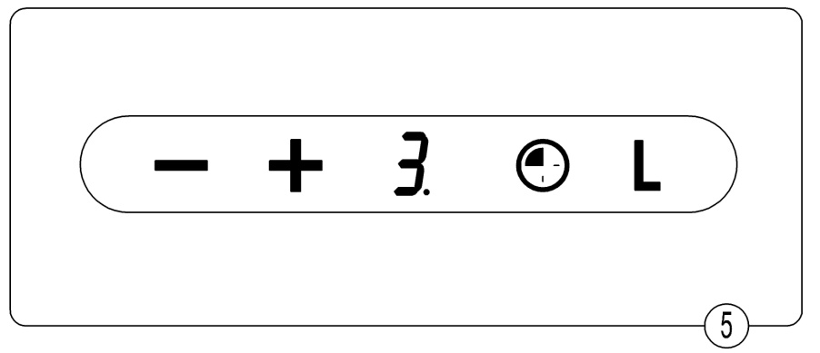

2.2. Automatikprogram (Lugtsensor)

Emfanget kan indstilles til at starte automatisk ved for meget damp eller os i køkkenet. Denne funktion skal aktiveres, før madlavningen påbegyndes og 5 minutter efter den første tilslutning til 230 V ~ elnettet (kalibrering af lugtsensoren til de omgivende forhold). Når den automatiske funktion aktiveres, aktiveres også lugtsensoren, der undersøger luften. Hvis der opstår for stor koncentration af em på et forudbestemt niveau, tænder emfanget automatisk på den hastighed, der passer til mængden af damp eller os. Bliver der mindre damp eller os reduceres ventilatorhastigheden automatisk til et lavere niveau og slukker også automatisk, når der ikke er mere damp. Reduktionen i emfangets ventilatorhastighed sker hvert minut. Hvis dampen ikke bliver mindre, forlænges emfangets arbejdstid ved samme styrke med endnu 1 minut. Hvis der forekommer mere damp eller os stiger ventilatorhastigheden til et højere niveau. Hvis der er meget damp og os, starter emfanget med at arbejde i 1 minut på hastighedstrin 4, og hvis dampen bliver mindre, begynder emfanget at arbejde i 1 minut på hastighedstrin 3. Et yderligere fald i damp og os vil også medføre en reduktion i ventilatorhastigheden, indtil motoren slår fra.
Den automatiske funktion aktiveres ved at holde tasten - inde i ca. 2 sekunder. Herefter vises bogstavet A i displayet. Den automatiske funktion frakobles ved igen at holde - tasten inde i ca. 2 sekunder. Herefter vises tallet 0 i displayet.

TIMER

Emfanget er udstyret med en timer-funktioner, som kan programmeres til automatisk slukning af emfangets ventilator efter 10-90 minutter med 10 minutters intervaller.
- For at anvende denne funktion, tændes for emfanget og ventilatortrinnet vælges ved at berøre symbolet +. Herefter vælges tidsprogrammeringen ved hjælp af UR symbolet. På displayet blinker tallet 0, for at fortælle, at du er ved at tilkoble automatisk slukning af emfanget. Her vælges nu tallet 1, 2, 3 osv. Det tal, der vises på displayet ganget med 10 angiver den tid, der går, før emfanget slukker automatisk. EKS.: Tallet 1=10 min., tallet 2=20 min., tallet 3=30 min. osv.).
- Når tidsprogrammeringen er valgt, bekræftes dette på ur-symbolet. Displayet vil holde op med at blinke og vil vise det indstillede forløb, og en blinkende prik ved tidspunktet angiver at der tælles ned til tiden for automatisk stop. Den automtiske slukning af emfanget kan deaktiveres ved igen at berøre ur-symbolet.

BEMÆRK: Indstillingen af automatisk slukning skal ske i løbet af 20 sekunder, ellers vender emfanget automatisk tilbage til normal betjening.

INDIKATOR FOR FILTRENES MÆTNING

Emfanget er udstyret med en elektronisk indikator for filtrenes mætning eller udskiftning:
- Signalet for udskiftning af kulfiltre – bogstavet C – vises i displayet (220 timers arbejde)
- Signalet for rengøring af aluminiumsfiltre – Bogstavet F vises i displayet (100 timers arbejde).
Ingen af ovennævnte funktioner forhindrer emfangets arbejde, men det er ikke muligt at se ventilatorhastigheden, før det blinkende bogstav slettes.
Efter udskiftning eller rengøring af filteret berøres UR-symbolet indtil det blinkende bogstav forsvinder.

Emfanget er udstyret med en spærring af betjeningspanelet. Denne funktion er f.eks. nyttig, når displayet rengøres. Spærringen aktiveres ved at berøre ur symbolet i ca. 3 sekunder.

3. Vedligeholdelse

3.1 Metalfedtfiltre

Regelmæssig vedligeholdelse og rengøring af emfanget sikrer en god og fejlfri drift og forlænger emfangets levetid. Sørg for at udskifte fedt- og kulfiltre i henhold til anvisningerne.

1. Rengøring.
Ved normal brug af emfanget skal fedtfiltrene rengøres hver 2. måned ved brug af et mildt rengøringsmiddel eller flydende sæbe (se elektronisk indikator for filtrenes mætning. Del 2.2).

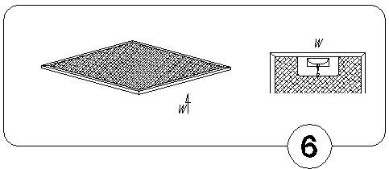2. Udskiftning (fig. 6).
Fedtfilteret afmonteres på følgende måde:
a) fjern den nederste tildækning ved at løsne låsekrogen
- tag metalfedtfilteret ud.

3.2. Kulfilter

1. Betjening
Kulfiltre bruges kun, hvis emfanget ikke er tilsluttet et aftræksrør til det fri.
Det aktive kulfilter kan absorbere lugte, indtil det er helt mættet. Kulfilteret kan ikke renses eller reetableres, og det skal udskiftes mindst hver anden måned eller oftere ved hyppig brug (se elektronisk indikator for filtrenes mætning. Del 2.2).
2. Udskiftning (ill. 7)
- Tag metalfedtfilteret ud.
- Stik kulfilterets nederste låseanordninger ind i den indvendige rille på fedtfilterrammen.
- Tryk på den øverste del af kulfilteret, indtil det låser på plads.
- Sæt metalfedtfilteret på igen.

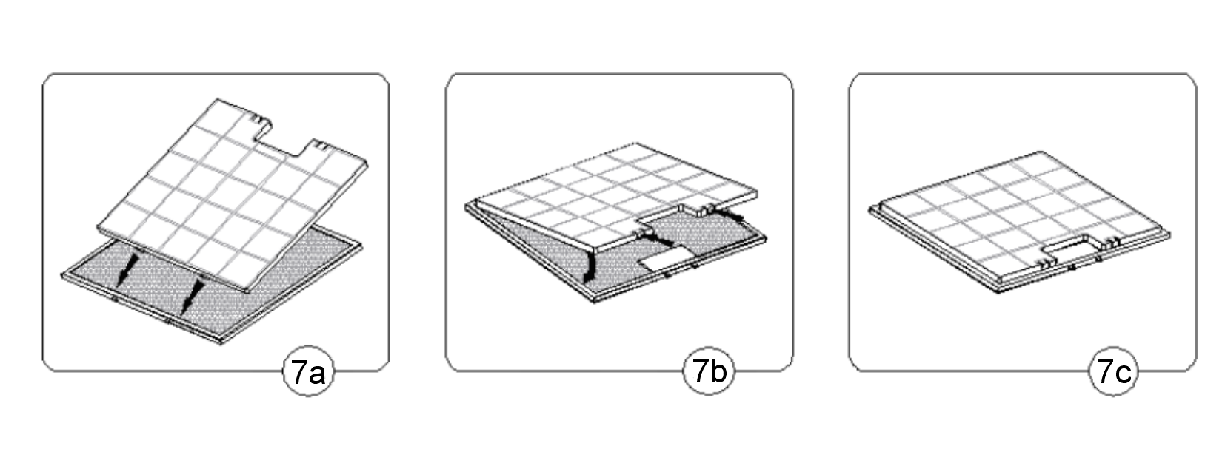

3.3. Lys

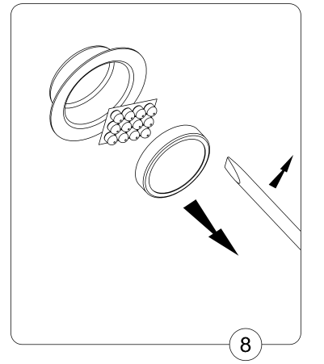
Belysningen består af 4 fatninger, hvor der er 3 W dioder placeret.

For at udskifte dioder :
- Træk ringen ud af halogen fatningen (Fig. 8) ved hjælp af en flad værktøj eller skruetrækker.
- Udskift diode modul. Brug en klud eller et stykke papir til at tage fat om diode modulet med.
- Montér ringen og glasset igen i omvendt rækkefølge.

3.4. Rengøring

Ved almindelig rengøring af emfanget undgå da at bruge:

- våd klud eller svamp og rindende vand
- opløsningsmidler eller sprit, der kan gøre lakerede overflader matte
- ætsende midler, især ved rengøring af rustfri stålelementer
- hårdt, groft stof.

Det anbefales at bruge en fugtig klud og neutrale rengøringsmidler.

Bortskaffelse

Når dette produkt er udtjent, må det ikke bortskaffes via normalt husholdningsaffald, men skal afleveres til en indsamlingsplads for genbrug af elektriske og elektroniske produkter. Symbolet på produktet, brugervejledningen eller emballagen henviser til det.

Materialerne er genanvendelige ifølge deres mærkning. Ved genbrug, genanvendelse af stoffer eller andre former for genanvendelse af udtjente produkter bidrager du væsentligt til at beskytte miljøet.

Oplysninger om rette bortskaffelsespladser for udtjente elektroniske og elektriske
produkter kan fås ved henvendelse til de lokale myndigheder.

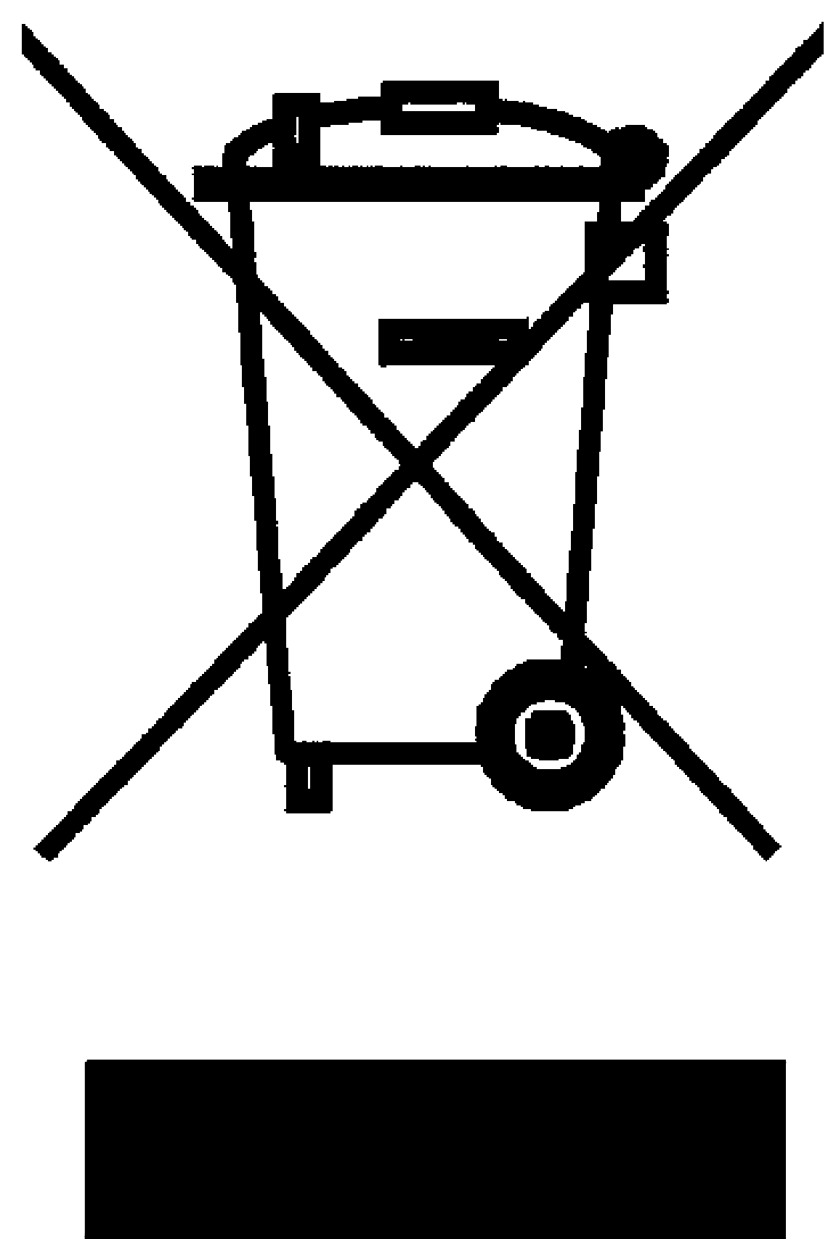

Gram Norge A/S

Postboks 124
NO-2021 Skedsmokorset
Tel.: 22 07 26 30
www.gram.no

Gram Sverige AB

Smultronbacken 4A
SE-135 62 Tyresö
Tel.: 040 38 08 40
www.gram.se

Gram Finland OY

PL 4640
FI-00002 Helsinki
Tel.: 020 7756 350
www.gram.fi

Gram A/S
Gejlhavegård 2B
DK-6000 Kolding
+45 73 20 10 00
www.gram.dk

